Проверь себя
Тест на алкогольную зависимость
1. Вы стали чаще, чем раньше, употреблять алкоголь (более двух раз в месяц).
2. вы в последнее время начали искать причину, чтобы выпить (обмоем покупку, отметим встречу).
3. Бывают ситуации, когда приходя в гости вы пить совсем не собирались, но, поддавшись уговорам, напились допьяна?
4. На замечания родственников отвечаете: «всего – то выпил баночку пива».
5. Оправдываете выпивку слабой волей, дескать, друзья заставили.
6. На разговоры о пьянстве обижаетесь, просите не ругать.
7. Обещаете завязать. В гостях говорите «вот только последнюю выпью», и напиваетесь вновь.
8. Утром у вас болит голова, одолевает чувство дискомфорта и плохого состояния.
Совпадение хотя бы по нескольким признакам свидетельствует о формировании у вас алкогольной зависимости и требует дополнительного тестирования и обследования у специалиста.

Алкогольная зависимость

МУ «КЦСОН Красноперекопского района
г. Ярославля»
ул. Гагарина, д. 32А
телефон: 38-90-34

2018
Алкоголизм – это тяжелая болезнь, которая характеризуется пристрастием к употреблению алкогольных напитков с формированием сначала психической, а затем и физической зависимости.
Алкоголь – исльнейший яд нейротоксического действия который, в первую очередь, поражает головной мозг и другие отделы нервной системы.
Стадии алкогольного опьянения:
1. Легкая эйфория
2. Наркотический сон
3. Кома
4. Летальный исход от остановки дыхания

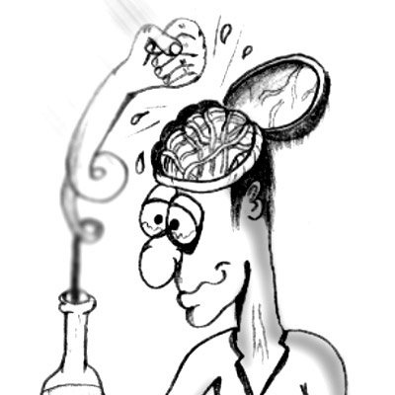

Какие органы поражаются при алкоголизме

ПЕЧЕНЬ – токсический гепатит, цирроз, печеночная недостаточность, печеночная кома и смерть.

ПОДЖЕЛУДОЧНАЯ ЖЕЛЕЗА – острый панкреонекроз, перитонит, хронический панкреатит.

РЕПРОДУКТИВНАЯ СИСТЕМА МУЖЧИНЫ – изменение структуры мужских половых желез, снижение вырабатываемых сперматозоидов, деформация половых клеток, снижение тестостерона.
ЖЕНЩИНЫ- расстройства менструального цикла, климакс, бесплодие.

СЕРДЦЕ – аритмия, хроническая сердечная недостаточность.

СОСУДЫ – атеросклероз, повышенное артериальное давление, гипертонические кризы.

КРОВЬ – физическая зависимость, анемия.

БЕРЕМЕННОСТЬ – алкогольный синдром плода, генетические дефекты и врожденные уродства.
